**TRƯỜNG ĐẠI HỌC CẦN THƠ**

**TRƯỜNG CÔNG NGHỆ THÔNG TIN VÀ TRUYỀN THÔNG**



**PHÂN TÍCH VÀ THIẾT KẾ HỆ THỐNG THÔNG TIN**

**ĐỀ TÀI:**

**QUẢN LÝ ĐỒ ÁN – NIÊN LUẬN**

| **Giáo viên hướng dẫn:**  TS. Trương Quốc Định |
| --- |

| **Nhóm sinh viên thực hiện:**  Huỳnh Minh Ngọ B2105552  Lê Minh Giàu B2111836  Dương Thị Bích Trâm B2104827  Cao Thị Cẩm Ngân B2110972 |
| --- |

**HỌC KỲ 1, NĂM HỌC 2023-2024**

**I. SƠ ĐỒ BPMN**

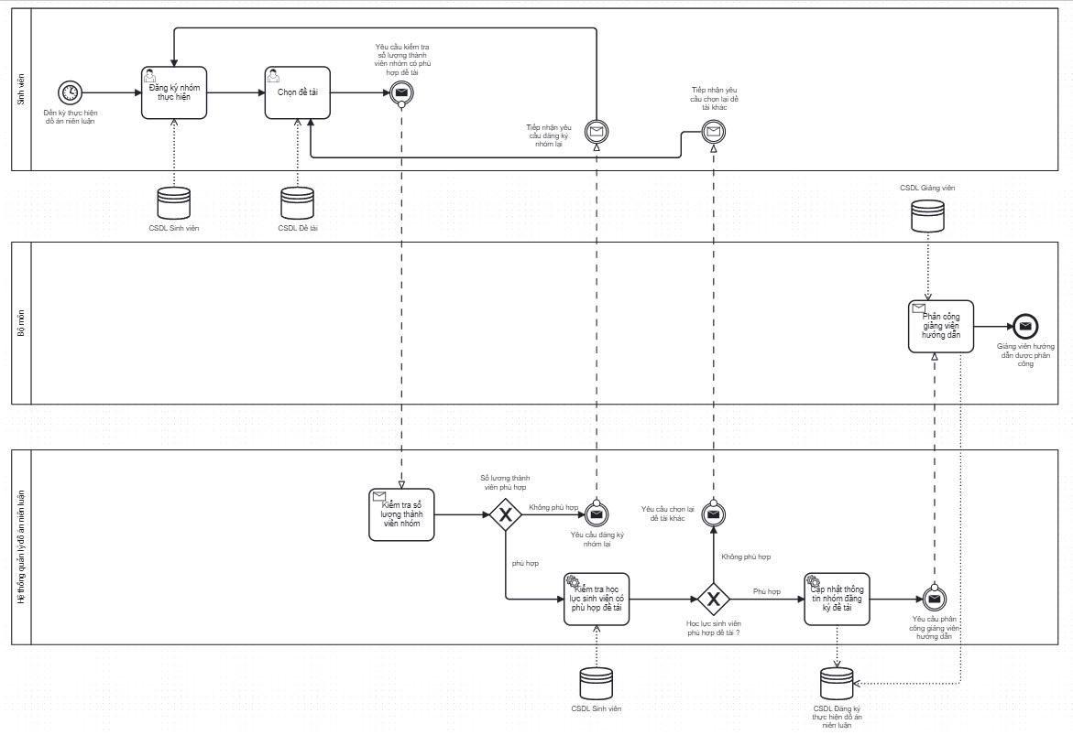

*Hình 1. Sơ đồ BPMN quản lý đồ án - niên luận*

**II. LƯU ĐỒ DÒNG DỮ LIỆU**

**1. CÂY PHÂN RÃ CHỨC NĂNG**

*Hình 2. Cây phân rã chức năng quản lý đồ án – niên luận*

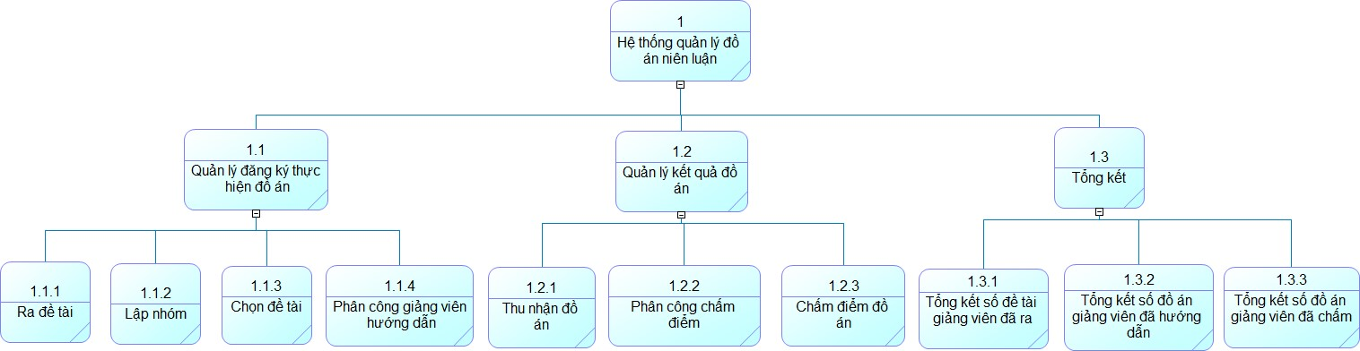

**2. BẢNG CHỨC NĂNG**

| **STT** | **Tên ô xử lý** | **Tác nhân** | | **Kho dữ liệu** | |
| --- | --- | --- | --- | --- | --- |
| **Nguồn** | **Đích** | **Truy xuất** | **Cập nhật** |
| 1.1.1 | Ra đề tài | **\* GIẢNG VIÊN**  - Mã giảng viên ra đề tài  - Tên đề tài  - Nội dung đề tài  - Mã loại đồ án | **\* BỘ MÔN**  - Đề tài mới được duyệt  **\* GIẢNG VIÊN**  - Đề tài mới được duyệt | **\* LOẠI ĐỒ ÁN**  - Thông tin các loại đồ án | **\* ĐỀ TÀI**  - Đề tài mới được thêm |
| 1.1.2 | Lập nhóm | **\* SINH VIÊN**  - Mã sinh viên thành viên nhóm | **\* BỘ MÔN**  - Nhóm đăng ký thực hiện đề tài | **\* SINH VIÊN**  - Danh sách sinh viên chưa có nhóm | **\* NHÓM**  - Nhóm mới được thêm |
| 1.1.3 | Chọn đề tài | **\* SINH VIÊN**  - Mã đề tài chọn thực hiện  - Số thứ tự nhóm đăng ký | **\* BỘ MÔN**  - Đề tài được nhóm đăng ký  **\* SINH VIÊN**  - Đề tài được nhóm đăng ký | **\* ĐỀ TÀI**  - Danh sách đề tài | **\* NHÓM**  - Mã đề tài được cập nhật |
| 1.1.4 | Phân công giảng viên hướng dẫn | **\* BỘ MÔN**  - Mã giảng viên được phân công hướng dẫn  - Số thứ tự nhóm cần hướng dẫn | **\* SINH VIÊN**  - Thông tin giảng viên được phân công hướng dẫn  **\* BỘ MÔN**  - Thông tin giảng viên được phân công hướng dẫn  **\* GIẢNG VIÊN**  - Thông tin nhóm cần hướng dẫn | **\* GIẢNG VIÊN**  - Danh sách giảng viên có thể phân công hướng dẫn  **\* NHÓM**  - Thông tin nhóm cần phân công hướng dẫn | **\* NHÓM**  - Mã giảng viên hướng dẫn được cập nhật |
| 1.2.1 | Thu nhận đồ án | **\* SINH VIÊN**  - Quyển đồ án cần thu nhận  - Số thứ tự nhóm nộp quyển đồ án | **\* BỘ MÔN**  - Quyển đồ án mới được nộp | **\* NHÓM**  - Thông tin nhóm nộp quyển đồ án | **\* QUYỂN ĐỒ ÁN**  - Quyển đồ án mới được thêm |
| 1.2.2 | Phân công chấm điểm | **\* BỘ MÔN**  - Mã giảng viên được phân công chấm điểm  - Mã quyển đồ án cần chấm điểm | **\* SINH VIÊN**  - Thông tin giảng viên được phân công chấm điểm  **\* BỘ MÔN**  - Thông tin giảng viên được phân công chấm điểm  **\* GIẢNG VIÊN**  - Thông tin quyển đồ án cần chấm điểm | **\* GIẢNG VIÊN**  - Danh sách giảng viên có thể phân công chấm điểm  **\* QUYỂN ĐỒ ÁN**  - Thông tin quyển đồ án | **\* ĐÁNH GIÁ**  - Mã giảng viên chấm điểm được cập nhật |
| 1.2.3 | Chấm điểm đồ án | **\* GIẢNG VIÊN**  - Mã giảng viên chấm điểm  - Mã quyển đồ án  - Nội dung đánh giá  - Điểm | **\* SINH VIÊN**  - Kết quả quyển đồ án  **\* BỘ MÔN**  - Kết quả quyển đồ án |  | **\* ĐÁNH GIÁ**  - Nội dung đánh giá được cập nhật  - Điểm được cập nhật |
| 1.3.1 | Tổng kết số đề tài giảng viên đã ra | **\* BỘ MÔN**  - Học kỳ cần tổng kết | **\* BỘ MÔN**  - Số đề tài mỗi giảng viên đã ra | **\* NHÓM**  - Mã đề tài |  |
| 1.3.2 | Tổng kết số đồ án giảng viên đã hướng dẫn | **\* BỘ MÔN**  - Học kỳ cần tổng kết | **\* BỘ MÔN**  - Số đồ án mỗi giảng viên đã hướng dẫn | **\* NHÓM**  - Mã giảng viên hướng dẫn |  |
| 1.3.3 | Tổng kết số đồ án giảng viên đã chấm | **\* BỘ MÔN**  - Học kỳ cần tổng kết | **\* BỘ MÔN**  - Số đồ án mỗi giảng viên đã chấm | **\* ĐÁNH GIÁ**  - Mã giảng viên đánh giá |  |